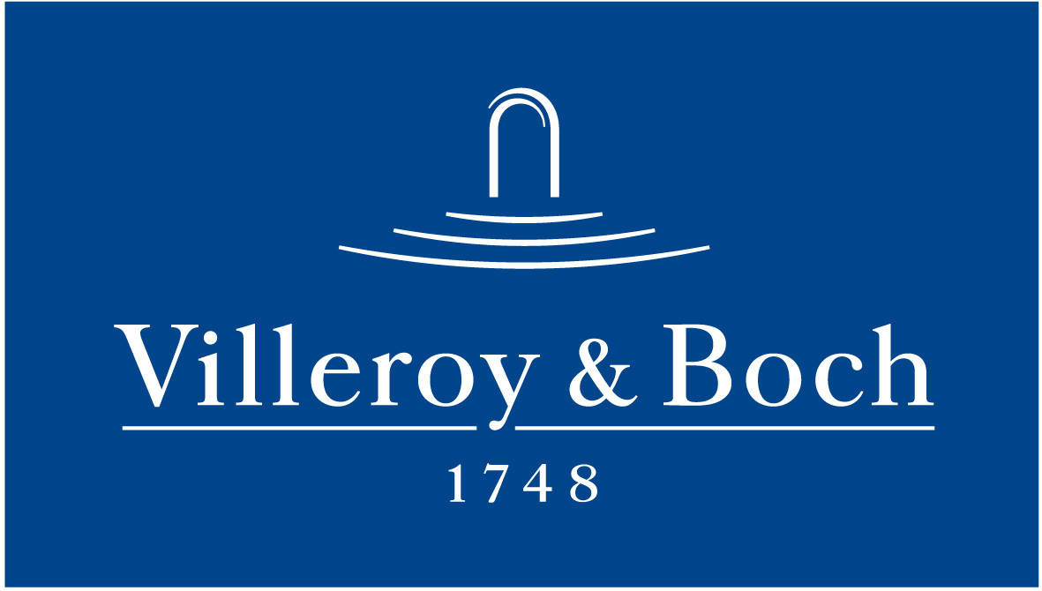
Basın Bülteni

9 Şubat 2021

Banyoda Bauhaus akımı

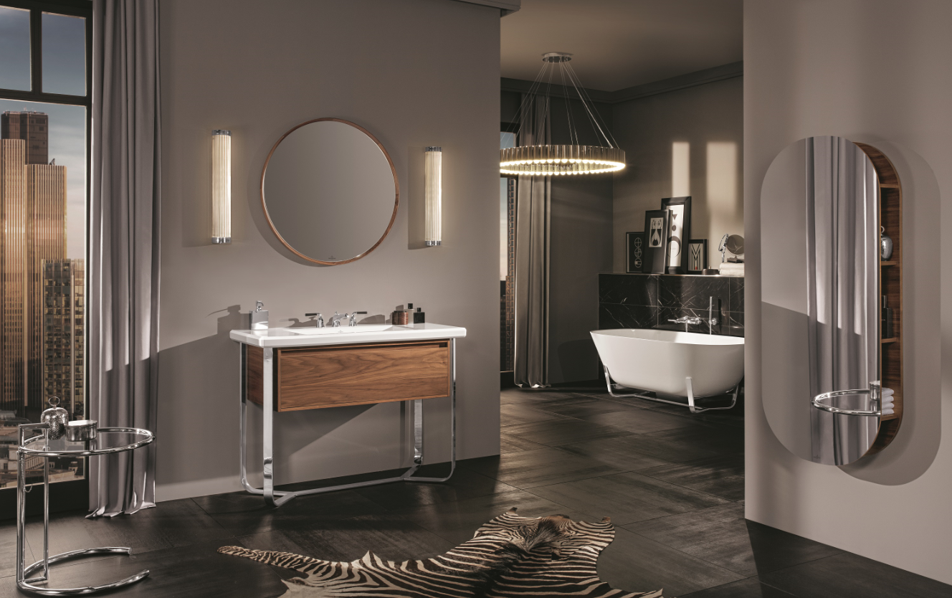
Villeroy & Boch’un Antheus banyo serisi, modern çağın klasik tarzını yansıtıyor. Tasarımcı Christian Haas’ın imzasını taşıyan seri, Art Deco tarzını Bauhaus akımıyla harmanlıyor. Adını Yunan mitolojisinden alan Antheus; seramik, paslanmaz çelik, mermer, doğal ahşap ve özel Quaryl® malzemesini aynı mekanda buluşturuyor. Antheus serisindeki lavabo, küvet ve klozetler, beyazın 3 farklı tonunda sunuluyor.

